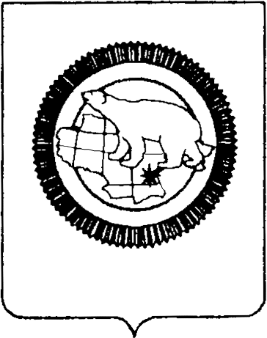

|  |  |
| --- | --- |
| |  | | --- | | **КОМИТЕТ ПО ОХРАНЕ ОБЪЕКТОВ КУЛЬТУРНОГО НАСЛЕДИЯ** ЧУКОТСКОГО АВТОНОМНОГО ОКРУГА | |

# П Р И К А З

|  |  |  |  |  |  |
| --- | --- | --- | --- | --- | --- |
| **от** | **21.03.2019 г.** |  | **№** | **02-01/030** | **г. Анадырь** |

|  |
| --- |
| Об определении должностного лица Комитета по охране объектов культурного наследия Чукотского автономного округа, ответственного за направление сведений в Аппарат Губернатора и Правительства Чукотского автономного округа о лице, к которому было применено взыскание в виде увольнения (освобождения от должности) в связи с утратой доверия за совершение коррупционного правонарушения |

В соответствии с распоряжением Правительства Чукотского автономного округа от 14 мая 2018 года № 205-рп «О некоторых мерах по реализации Постановления Правительства Российской Федерации от 5 марта 2018 года № 228 «О реестре лиц, уволенных в связи с утратой доверия», на основании постановления Правительства Чукотского автономного от 21.12.2018 года № 427 «Об утверждении структуры и Положения о Комитете по охране объектов культурного наследия Чукотского автономного округа»

**ПРИКАЗЫВАЮ:**

1. Определить Девяткина Владимира Ивановича, председателя Комитета по охране объектов культурного наследия Чукотского автономного округа, должностным лицом, ответственным за направление сведений в Аппарат Губернатора и Правительства Чукотского автономного округа о лице, к которому было применено взыскание в виде увольнения (освобождения от должности) в связи с утратой доверия за совершение коррупционного правонарушения для их включения в реестр лиц, уволенных в связи с утратой доверия, и исключения сведений из него в соответствии с Положением о реестре лиц, уволенных в связи с утратой доверия, утвержденным Постановлением Правительства Российской Федерации от 5 марта 2018 года № 228 «О реестре лиц, уволенных в связи с утратой доверия».

2. Контроль за исполнением настоящего приказа оставляю за собой.

Председатель Комитета В.И. Девяткин